THÀNH ĐOÀN TP. HỒ CHÍ MINH  BCH ĐOÀN KHỐI DÂN - CHÍNH - ĐẢNG TP  ***  Số: 208-TB/ĐTN | ĐOÀN TNCS HỒ CHÍ MINH  TP. Hồ Chí Minh, ngày 17 tháng 6 năm 2019

THÔNG BÁO 01

Cuộc thi “Ý tưởng Sáng tạo” năm 2019

Chủ đề “Thanh niên tình nguyện; xung kích, sáng tạo trong chuyên môn”
----------

Thực hiện Kế hoạch số: 61-KH/ĐTN ngày 02/5/2019 của Ban Thường vụ Đoàn Khối về việc tổ chức Cuộc thi “Ý tưởng Sáng tạo” năm 2019, Chủ đề “Thanh niên tình nguyện; xung kích, sáng tạo trong chuyên môn” với 3 đợt thi cao điểm, trên cơ sở kết quả đợt 1 Ban Thường vụ Đoàn Khối thông tin và lưu ý cơ sở Đoàn một số nội dung cụ thể như sau:

- Kết quả thi Đợt 1,2:
Đợt 1 diễn ra từ từ ngày 10/5/2019 đến ngày 25/5/2019 tại địa chỉ: www.ytuongsangtaohcm.vn, kết quả cụ thể:
- Số lượng ý tưởng: 17 ý tưởng
- Số đơn vị có thí sinh dự thi: 03 đơn vị. Ban Thường vụ Đoàn Khối ghi nhận, tuyên dương 03 cơ sở Đoàn tham gia tốt đợt 1: Đoàn Cơ quan Thành Đoàn, Đoàn Văn phòng Ủy ban Nhân dân Thành phố, Chi đoàn Cơ quan Đảng ủy Khối.
- Ban Thường vụ Đoàn Khối nhắc nhở và đề nghị 56 cơ sở Đoàn không có thí sinh dự thi đợt 1, 2 nhanh chóng triển khai, vận động đoàn viên, thanh niên dự thi đợt 3.

- Một số lưu ý khi tham gia Đợt 3:
Ban Thường vụ Đoàn Khối đề nghị cơ sở Đoàn tích cực vận động đoàn viên, thanh niên tham gia thi đợt 3 của cuộc thi. Cơ sở Đoàn chủ động báo cáo cấp ủy, lãnh đạo đơn vị quan tâm, tạo điều kiện thuận lợi để đông đảo đoàn viên, thanh niên dự thi.
- Thời gian thi đợt 3: từ ngày 25/6 đến ngày 15/7/2019
- Hình thức: Thi trực tuyến tại www.ytuongsangtaohcm.vn.
- Yêu cầu: 100% cơ sở Đoàn thuộc Khối đều có thí sinh tham gia dự thi.

- Về công tác tuyên truyền: Ban Thường vụ Đoàn Khối đề nghị các cơ sở Đoàn đẩy mạnh công tác tuyên truyền về Cuộc thi tại đơn vị thông qua các hình thức:
- Đẩy mạnh công tác tuyên truyền về Cuộc thi đến đông đảo đoàn viên, thanh niên đơn vị; đăng tải banner trên trang thông tin điện tử, fanpage của đơn vị, khuyến khích đăng tải thông tin, hình ảnh Hội thi trên trang mạng xã hội.
- Thường xuyên đưa tin, bài trên trang thông tin điện tử, fanpage của đơn vị về tình hình tham dự Cuộc thi của đoàn viên, thanh niên đơn vị.

Trên đây là thông báo một số lưu ý về Cuộc thi “Ý tưởng Sáng tạo” năm 2019, Ban Thường vụ Đoàn Khối đề nghị cơ sở Đoàn triển khai và thực hiện tốt nội dung thông báo.

TM. BAN THƯỜNG VỤ ĐOÀN KHỐI
Nơi nhận:
- Thành Đoàn: Ban CNLĐ, Ban TG;
- ĐUK: TT, Ban DV, VP;
- Cơ sở Đoàn;
- Lưu: VP (D).
BÍ THƯ

Phạm Văn Linh

THÀNH ĐOÀN TP. HỒ CHÍ MINH  BCH ĐOÀN KHỐI DÂN - CHÍNH - ĐẢNG TP  *** | ĐOÀN TNCS HỒ CHÍ MINH  TP. Hồ Chí Minh, ngày 17 tháng 6 năm 2019

HƯỚNG DẪN

Tham gia Cuộc thi “Ý tưởng Sáng tạo” năm 2019
trên Cổng thông tin Ý tưởng Sáng tạo thành phố Hồ Chí Minh
(đính kèm Thông báo số: 208-TB/ĐTN, ngày 12/6/2019)
--------

Ban Thường vụ Thành Đoàn triển khai hướng dẫn đăng ký ý tưởng Sáng tạo trên Cổng thông tin Ý tưởng Sáng tạo thành phố Hồ Chí Minh để các cơ sở Đoàn triển khai cho đoàn viên thanh niên tại đơn vị, cụ thể như sau:

- Giới thiệu Cổng thông tin Ý tưởng Sáng tạo Trẻ TP. Hồ Chí Minh:
- Địa chỉ Cổng thông tin Ý tưởng Sáng tạo Trẻ: www.ytuongsangtaohcm.vn
- Chức năng chính của Cổng thông tin Ý tưởng Sáng tạo Trẻ:
+ Đăng ký ý tưởng lên hệ thống;
+ Lưu trữ và thống kê số lượng ý tưởng đã đăng ký của các cơ sở Đoàn;
+ Giới thiệu các ý tưởng nổi bật của thành phố các năm trước.

- Các bước đăng ký ý tưởng:
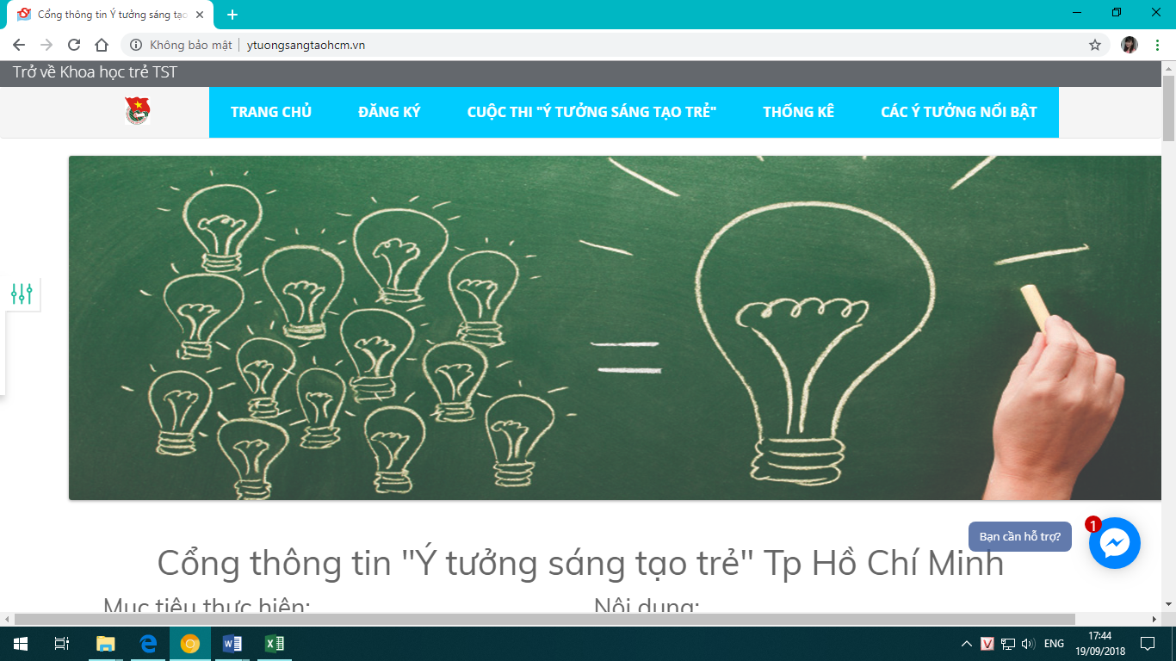
Bước 1: Truy cập vào Cổng thông tin Ý tưởng Sáng tạo Trẻ thành phố Hồ Chí Minh

Hình 1: Giao diện Cổng thông tin “Ý tưởng Sáng tạo trẻ” TP. Hồ Chí Minh

Bước 2: Đăng ký ý tưởng
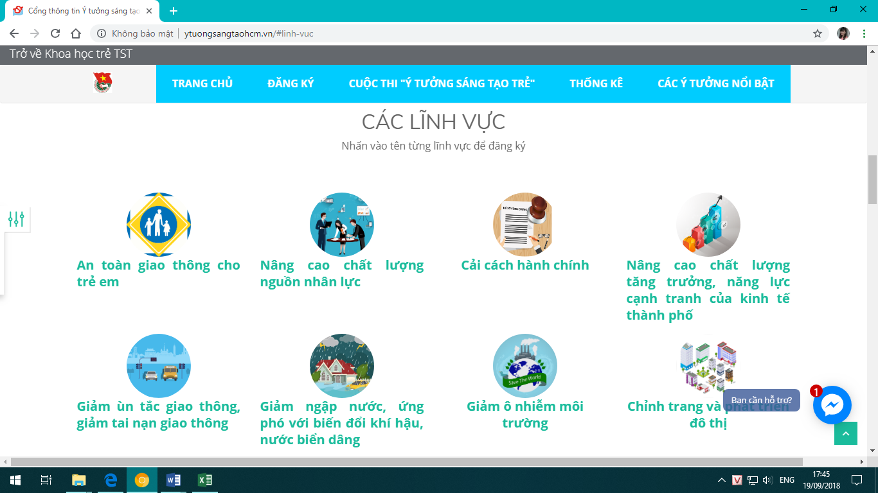
- Việc đăng ký ý tưởng được thực hiện tại mục ĐĂNG KÝ
Hình 2: Các lĩnh vực đăng ký ý tưởng

- Chọn lĩnh vực đăng ký dự thi, xuất hiện giao diện đăng ký ý tưởng.
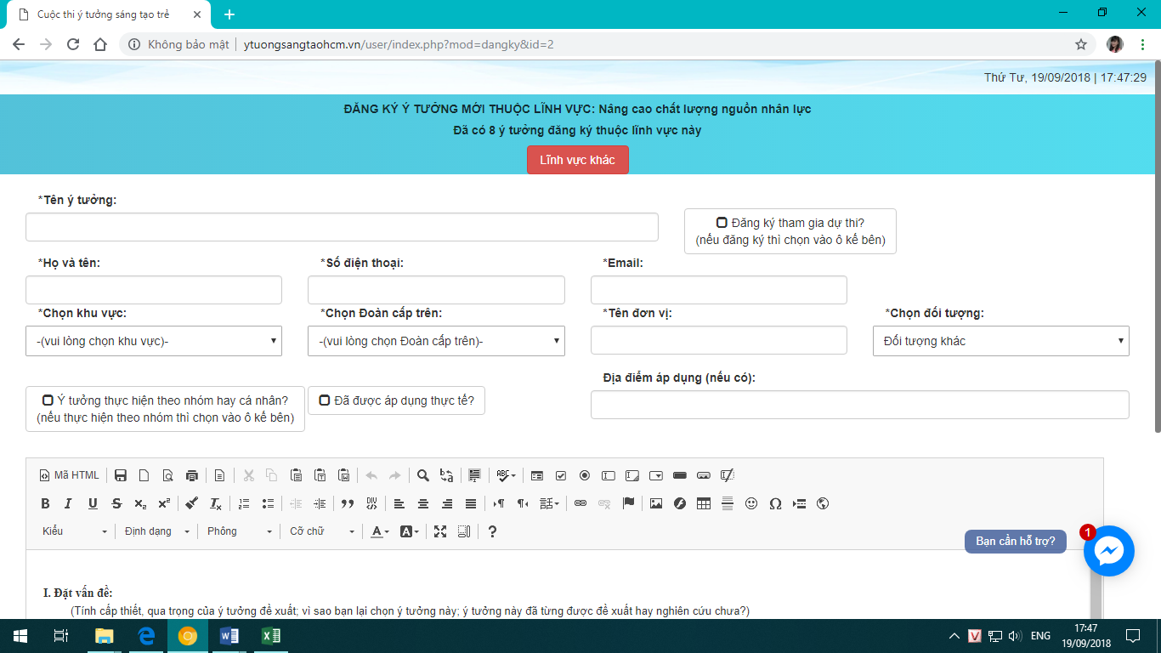
Ví dụ: chọn lĩnh vực “Nâng cao chất lượng nguồn nhân lực”

Hình 3: Giao diện đăng ký ý tưởng
- Nhập đầy đủ thông tin và nội dung ý tưởng theo hướng dẫn.

* Lưu ý: Chọn vào ô Đăng ký tham gia dự thi nếu muốn đăng ký ý tưởng tham gia cuộc thi Ý tưởng Sáng tạo Trẻ TP. Hồ Chí Minh lần thứ 10 năm 2018.
- Đính kèm file thuyết minh ý tưởng hoàn chỉnh và hình ảnh liên quan đến ý tưởng vào phí dưới phần Upload tài hiệu và hình ảnh liên quan (nếu có).

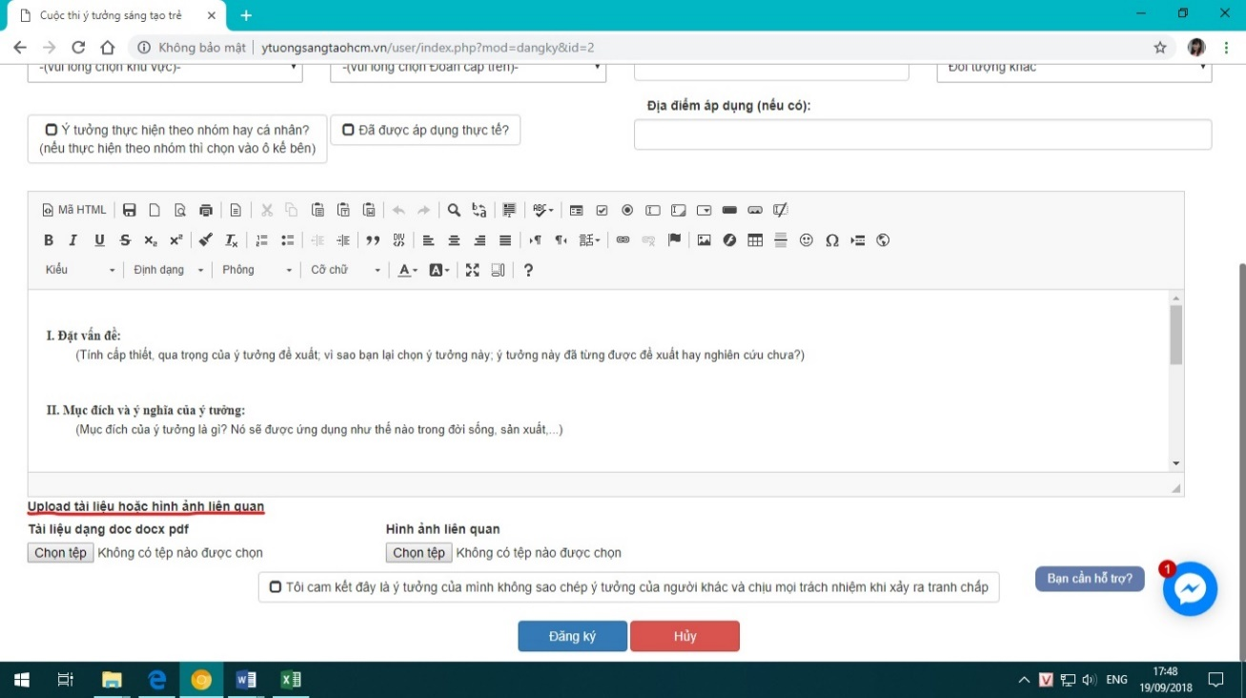
Hình 4: Upload tài liệu và hình ảnh

- Chọn Đăng ký để hoàn thành đăng ký ý tưởng.

BAN THƯỜNG VỤ ĐOÀN KHỐI

